MUSA'NIN KANUNU

Kanun ve Antlaşma
- Bütün kanun, antlaşmanın bir parçası idi. Arheologlar böyle antlaşmalar sık sık bulmuşlar. Orada bir kral kendi halkıyla bir dogovor yapıyor. Kralın vazifesi halkını korumak, halkın vazıfesi gene, krala itaat ve hizmet etmek idi.
- Son olarak iki taraf yemin ediyor, bu antlaşmaya uyacaklar diye. Yoksa ne gibi cezalar olacak da yazılıyor. “Bu cezalar benim üzerime gelsin, eger bu antlaşmayı tutmasam” diye kişiler kendi kendine lanet okurdular.
- Bu antlaşma sade İsrail halkıyla yapıldı, başka halklar bunun dışındadır. Biz bugün o on buyruğa bakıp da, “Bunlar bizim için geçerlidir” diyemeyiz. Bizim için geçerli olan antlaşma, İsa’nın yeni antlaşmasıdır.
Arheologların bulduğu antlaşmalarda böyle bir sıra var: | Yasanın Tekrarı kitabında bunu görüyoruz:
(1) kral kendini tanıtıyor
(2) halkın tarihini anlatıyor | Bölüm 1-3 : Tarih
(3) karşılıklı sorumluluklar sayılıyor | Bölüm 4-26 : Şartlar
(4) antlaşmanın tekrar ve tekrar okunması | Bölüm 27 : Kanunun tekrar okunması
(5) lanetler ve bereketler | Bölüm 28 : Lanetler ve bereketler

On Buyruk (Çıkış 20:1-17)

- Bütün Musa'nın kanununda 620den fazla buyruk vardı. On buyruk o 620 buyruğun özüdür. Ama halk sadece bu on tane değil, bütün buyrukları yerine getrimeye mecburdu.
- İsa kendisi bu on buyruk iki buyruğa indirdi: Matta 22:34-40
- Bu on buyruk İki taşın üzerine yazılmıştı. Bu iki taş İsa’nın iki buyruğu gösteriyorlar:
“Allahı sev”
(Yasa 6:5)

1. Başka tanrıların olmasın
2. Put yapma
3. Adıma saygı göster
4. Sept gününü tut
5. Anne babaya saygi göster
6. Katillik yapma
7. Zina etme
8. Çalma
9. Yalan sözleme
10. Kıskanma
“Komşunu sev”
(Lev 19:18)

Buna göre Musa'nın kanunu iki parçaya ayırabiliriz :

A. Günlük yaşam için kanunlar (= komşunu sev)

1. İnsanın canı dokunulmazdır
- Çıkış 20:13; 21:16-21, 26-31; Levililer 19:14; Yasa 5:17; 24:7; 27:18

2. Şer atmak ve yalancı şahitlik
- Çıkış 20:16; 23:1-3; Levililer 19:16; Yasa 5:20; 19:15-21

3. Kadınların yeri korunmalı
- Çıkış 21:7-11, 20, 26-32; 22:16-17; Yasa 21:10-14; 22:13-30; 24:1-5

4. Cezalar aşırı ve aşağılayıcı olmasın
- Yasa 25:1-5

5. Her insanın saygısı olacaktı
- Çıkış 21:2, 5-6; Levililer 25; Yasa 15:12-18

6. Miras kanunları
- Levililer 25; Sayılar 27:5-7; 36:1-9; Yasa 25:5-10

7. Herkesin malı korunacak
- Çıkış 20:15; 21:33-36; 22:1-15; 23:4-5; Levililer 19:35-36; Yasa 22:1-4; 25:13-15

8. İşçiliğin hakkı verilecek
- Levililer 19:13; Yasa 24:14; 25:4

9. Toprağın bereketi paylaşılacak
- Çıkış 23:10-11; Levililer 19:9-10; 23:22; 25:3-55; Yasa 14:28-29; 24:19-21

10. Sept gününde herkes dinlenecek
- Çıkış 20:8-11; 23:12; Tesniye5:12-15

11. Evlilik korunacak
- Çıkış 20:14; Levililer 18:6-23; 20:10-21; Yasa 22:13-30

12. Kimseye zorbalık yapılmayacak
- Çıkış 22:21-27; Levililer 19:14, 33-34; 25:35-36; Yasa 23:19; 24:6, 12-15, 17; 27:18

13. Adaletli mahkemeler
- Çıkış 23:6, 8; Levililer 19:15; Yasa 1:17; 10:17-18; 16:18-20; 17:8-13; 19:15-21

14. Toplumda herkesin yerine saygı olacak
- Çıkış 20:12; 21:15,17; 22:28; Levililer 19:3, 32; 20:9; Yasa 17:8-13; 21:15-21; 27:16

15. Kimse kanunun üstünde olmayacak
- Yasa 17:18-20

16. Hayvanlara bile saygı gösterilecek
- Çıkış 23:5,11; Levililer 25:7; Yasa 22:4-7; 25:4

17. Yasak yemekler :
- kanlı etler yasaktı (kan hayat demektir, kutsaldır) - Tekvin 9:4; Levililer 17:11; Yasa 12:23, kan günahın kefareti için kullanılırdı ( (Yasa 12:27)
- kendiliğinden ölmüş ya da yırtılmış hayvanlar yasaktı - Levililer 11:39; 17:15
- Hayvanların kuyruk ve iç yağları yasaktı (Rabbe kurban olarak verilirdi) - Levililer 3:3
- memeli hayvanları: ayrık tırnakları olmayan ve geviş getirmeyen her hayvan - Levililer 11
- kuşlar: leş yiyenler - Levililer 11
- deniz hayvanları: kanatlı ve pullu olmayanlar - Levililer 11
- böcekler: çekirgelerden başka hepsi - Levililer 11
- bütün sürüngenler - Levililer 11
- insanı öldürmüş bir öküzün eti yasaktı - Çıkış 21:28
- Meyvalar ilk üç senede yasaktı - Levililer 19:23-25

18. Ruhlar, cinler ve ölülere danışmak
- Yasa 18:9-14; Çıkış 22:18; Levililer 19:26,31; 20:6

19. Temizlik kanunları
- yasak etlerden yemek (Yasa 14:3)
- ölü hayvana ya da insana dokunmak (Levililer 11:24-38)
- cüzam (deri hastalıkları) (Levililer 13; 14:33-53 - evlerde !)
- bedenden çıkan bütün akıntılar (Levililer 15 - kan, meni, irin)

B. Tapınma Sistemi (= Allahı sev)

1. kurban çeşitleri
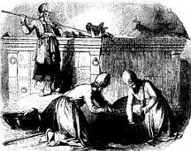
(1) yakmalık sunu (yakılan takdime)
Ayetler: Levi 1:1-17; 6:8-13
Ne kullanılırdı:
sığır, boğa, davar, koç, erkek kuş (fukaralar için güvercin)
Ne amaç için yapılırdı?
- gönüllü tapınma
- istemeyerek yapılan günahların bağışlanması için

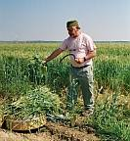
(2) tahıl sunusu (ekmek takdimesi)
Ayetler: Levi 2:1-16; 6:14-23
Ne kullanılırdı:
ince un, zeytinyağı, tuz (maya ve bal yasaktı); yakılan ve selamet takd. yanında
Ne amaç için yapılırdı?
- gönüllü tapınma
- Rabbin bereketini tanımak

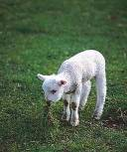
(3) esenlik sunusu (selamet takdimesi)
Ayetler: Levi 3:1-17; 7:11-34
Ne kullanılırdı:
kusursuz erkek ya da dişi sürü hayvanı; ekmek takdimesi ile beraber
Ne amaç için yapılırdı?
- gönüllü tapınma
- şükran ve beraberlik (etleri paylaşılacaktı)

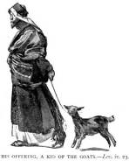
(4) günah sunusu (suç takdimesi)
Ayetler: Levi 4:1 - 5:13
Ne kullanılırdı:
1. başkahin için: genç boğa
2. güdücü için: ergeç
3. normal bir kişi için: dişi keçi ya da kuzu
4. fukaralar için: güvercin
5. çok fukaralar için: 2 kg un
Ne amaç için yapılırdı?
- mecbur kurban
- istemeyerek yapılan belli bir günah için af ettirme
- murdarlığı gidermek için

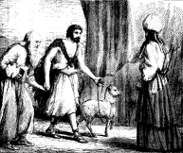
(5) suç sunusu (günah takdimesi)
Ayetler: Levi 5:14 - 6:7
Ne kullanılırdı:
koç ya da kuzu
Ne amaç için yapılırdı?
- mecbur kurban
- komşuya karşı yapılan ve ödeme gerektiren günahlar için (20% ceza ödenirdi)

2. Kahinlik sistemi
a. Levililer
(1) Allah Levi cinsini kendi malı olarak seçti. Onlar sadece Allaha hizmet yapacaklardı. Ondalıktan geçineceklerdi. Sade 48 köy ve kasaba (her cinsin toprağından 4 tane) onlara hayvanlara bakmak için verilirdi.
(2) Ayrıca ilk doğan hayvanlar onlara verilirdi. Kurbanların bir parçasını onlar aldı. (Sayılar 35:18; Levililer 27:30-33; Yasa 12:12)
(3) hem kendileri ondalık alırdılar, hem de kendileri kahinlere ondalık verirdiler.
(4) Levi'nin üç oğluna göre, görevlilerin üç sınıfı vardı : Gerşoniler, Kahatiler, Merariler
(5) İşleri : tapınma çadırını taşımak (tapınağı korumak), orada kapıcılık yapmak, ilahi söylemek, çalgı çalmak
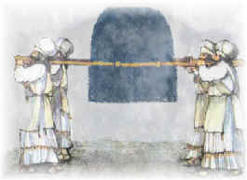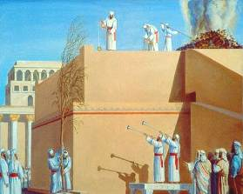
b. görevliler (kahinler)
(1) görevli olmak için şartlar :
- lazımdı Harun'un torunlarından olsunlar (Çıkış 28:1, Sayılar 17)
- onlara daha sıkı temizlik ve kutsallık kanunları vardı (Levi 21 ve 22)
- bedenlerinden birhangi kusur olmayacaktı (Levililer 21:17-21)
(2) giyisileri: ince ketenden yapılmış bir iç gömlek, kemer, sarık ve ketenden yapılmış bir pantalon (Çıkış 28:40). Görevlerini yalınayak yaparlardı.
(3) kutsanma töreni: Çıkış 29:1-35, Levililer 8 - Günah kurbanı, yakmalık kurban ve kutsal yağla meshedilmek
(4) onun işleri: Tapınma çadırında hizmet etmek =
- kurban sunmak
- tütsü yakmak, ekmekleri değiştirmek, kandilliğe bakmak, temizlik
- halka Allahın kanununu öğretmek
- karar vermek
- temizlik (cüzam / lepra)
- boruları çalmak
- bereket duasını yapmak (Sayılar 6:22-27)

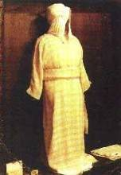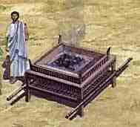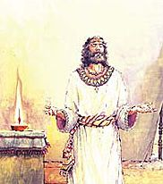

c. başgörevli (başkahin)
(1) birinci başgörevli Harun idi, ondan sonra en büyük erkek çocuğu onun görevini aldı.
(2) onun giyisileri: Çıkış 28:2-39:
- ketenden iç gömlek (Efod)
- erguvani (mor renginde) üst gömlek, sarık, kemer,
- üst giyisi (eteğinde narlar ve ziller vardı),
- sarığın üstünde altın tabela vardı ('Rabbe Kutsal'),
- omuzların üstünde İsrail'in sıptlarını adları yazılıydı.
- göğsünde oniki değerli taşla süslenmiş tabela (İsrail halkının 12 cinsi için)

(3) onun işleri: Bütün tapınmayı gütmek =
- kefaret gününde önce kendisi, sonra halkı ve toprağı için günahı af ettirmek
- önemli meseleler için 'Urim ve Tumim (Işık ve Hak)' taşları ile Rabbin istediğini öğrenmek
(4) onun kutsallığı en büyük idi: en yakın akrabalar için bile kendini murdar etmeyecekti (Levililer 21:10-15).
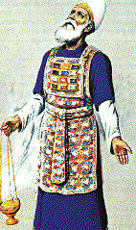
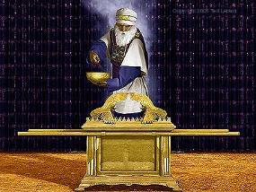
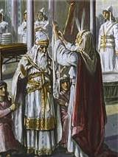

3. Allahevi (Tapınak)

Bir Allahevi (tapınak) nedir? – Allahın yeryüzünde, insanların arasında seçtiği bir yer. O yerde kendi varlığını gösteriyor; Allaha yaklaşmak isteyen de o yere gelmek zorunda. Allahla beraberlik ancak o kutsal yerde oluyordu.
En başta, daha Adem ve Havva yaratıldığı zaman, bir Allahevine ihtiyaç yoktu, çünkü insanla Allahın arası henüz bozulmamıştı, insan rahatlıkla Tanrıyla konuşabilirdi, onunla yürürdü. Günah araya girince Tanrıyı göremez oldular, ayrılık ve uzaklık meydana geldi. İşte, ancak ondan sonra kutsal bir yere, bir Allahevine ihtiyaç meydana geldi.
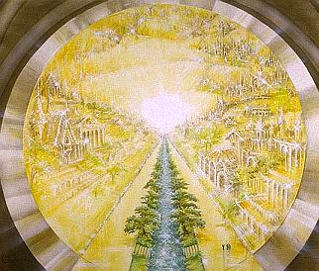
Tarihin sonunda, Rab herşeyi yeniledikten sonra, insanlar yeniden o duruma gelecekler. Açıklama (Vahiy) kitabında şunu okuyoruz (21:33):
“Ama kasabada Allahevi görmedim. Çünkü herşeyi güden Rab Allahın kendisi, hem de Kuzu, onun Allahevi oluyor.”
Bu iki zamanın arasında, insanlar bir Allahevine muhtaçtırlar, Rabbin onlarla bir araya gelmek için kullanacağı bir yer lazım.

Musa'nın Tapınma Çadırı
Ne zaman yapıldı: İsadan önce 1400 senelerinde
Ayetler: Çıkış 40:34-38
Nasıl yapıldı:
Rab, Musa’ya kanunu verip halkıyla antlaşma yaptı. O antlaşmanın bir parçası da Allahevi idi. İsrail halkı yolculukta olduğu için, Rab onlara yolculuk yapabilen bir çadırı yapmalarını buyurdu. Her hareket ettiklerinde, onu söküp yeniden kurardılar.
Bu Tapınma Çadırı daha sonraki Allahevi için örnek oldu. İsrail halkı bunu yapmak için en seçkin materyalleri kullandı; Allah da bu işi yürüten iki baş ustaya kendi Kutsal Ruhuyla yardım etti (Çıkış 31:1-6).
Aslında her bir Allahevinin en önemli tarafı onun binası, güzel yapılışı değildir, Tanrının orada kendini göstermesidir. Eski zamanlarda Rab kendini hep şafaklı bir bulut ve aşırı aydınlıkta gösterdi. O şanlı bulutu nerede bulunursa, Allahevi de orasıdır. Musa’nın binası bitince, Rab oraya kendi bulutunu gönderdi, herkes onun Allahın evinin olduğunu anladı.
Kenan topraklarına girdikten sonra, Musa’nın Tapınma Çadırı önce Şilo kasabasında, sonra Mizpa, Nob ve Gibeon kasabalarında durdu. Davud’un zamanına kadar orada kaldı, sonra oğlu Süleyman Allahevini bitirince bütün eşyaları oraya kaldırıldı.

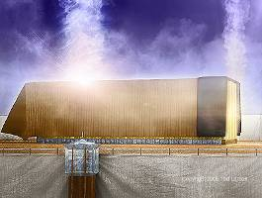
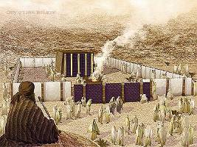

Süleyman'ın Tapınağı
Ne zaman yapıldı: İsadan önce 960 yılı
Ayetler: 1.Kırallar 8:2
Nasıl yapıldı:
Kral Davut, Allah için taştan bir ev yapmak istedi. Rab ona dedi ki, Davut değil, ama onun oğlu olan Süleyman Allahevini yapacak diye. Rab kendisi yapılacak Allahevinin yerini Davud’a gösterdi (2.Sam 24:15-18; 2.Tar 3:1). Bu Allahevi, Musa’nın Tapınma Çadırı’ndan dört kat büyüktü. Davut o iş için uzun uzun hazırlıklar yaptı. Süleyman bu Allahevinin yapılışı için Lübnan’dan en pahalı ağaçları getirtti. Evin her tarafı altınla süslü idi. Bu Allahevinin açılışında binlerce hayvan kurban olarak kesildi, Süleyman büyük bir duayla bu binayı hizmete sundu ve en sonunda Allahın şanlı bulutu binayı doldurup Allahın bu binayı kabul ettiğini gösterdi (2.Tarihler 7:1-3).
Tarih boyunca bu Allahevi zor günler gördü: Süleymanın ölümünden daha beş sene sonra, Mısırlı Firavun Şişak onun bütün eşyalarını soydu (1.Krallar 14:26). Daha sonra Allahevinin altınları vergi olarak Suriyeli kral Ben-Hadad’a gönderildi (1.Krallar 15:28-31). 100 sene sonra İsrail kralı Yehoaş gene bütün eşyalarını çaldı (2:Krallar 14:14). Kral Manaşe (İsadan önce 685-630) en büyük kötülük yaptı: Allahevinin içinde putlar dikti (2.Krallar 21:4-7) ve erkek prostitutlar için odalar ayırdı.
Bütün bunlar sonucu olarak Rab en sonunda bu binana son vermeye karar verdi. Babil kralı Nebukadnezar İsadan önce 586 senesinde bütün Yeruşalim kasabasını yıktı, aynı anda Allahevini yaktı.
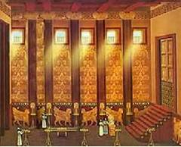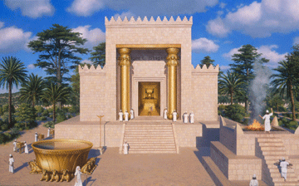

Zerubabel'in tapınağı
Ne zaman yapıldı: İsadan önce 515 yılı
Ayetler: Esra 6
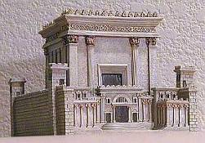
Nasıl yapıldı:
Kral Nebukadnezar sadece Yeruşalim’i yıkmakla kalmadı, halkın bütün önemli kişilerini de sürgün edip, Babil topraklarına yerleştirdi. Aşağı yukarı 70 sene boyunca İsrailliler orada yaşadı. İsadan önce 538 senesinden sonra bazı Yahudiler Kenan topraklarına dönmeye başladı. İki sene sonra Zerubabel adında kişinin önderliğinde yıkılmış Allahevini yeniden yapmaya başladılar. Bu tapınak çok daha küçük ve daha az süslü idi; öyle ki açılışında en yaşlı adamlar Süleymanın tapınağını hatırlayıp ağlamaya başladılar. O tapınakta Allah şanlı bulutu ve Antlaşma Sandığı yoktu.
İsa’dan önce 175-163 seneleri arasında Grek kral Antiyohus Epifanes IV., Yahudileri aşağılamak için, Allahevinde Zevs putuna bir kurbanyeri yaptırdı. İsadan önce 63 senesinde Romalılar Yeruşalim’i ve tapınağı ele geçirdiler.
Hirodes'in tapınağı
Ne zaman yapıldı: İsadan önce 20 senesinde başlatıldı, İsadan sonra 64 senesinde bitti
Ayetler: Yuhanna 2:20
Nasıl yapıldı:
Kral Hirodes İsadan önce 37 senesinde krallığa geçti. Kendisi Yahudi olmadığı için hep onların gönlünü kazanmaya baktı. İsadan önce 20 senesinde Zerubabel’in Allahevini tamir etmeye başladı. Artık beşyüz sene geçti ve o tapınak artık çok biçimsiz bir hale gelmişti. Asıl Allahevinin kendisi birbuçuk sene içinde bitti. Avluların yapılması toplam sekiz sene sürdü. Ama bütün binanın yapılması daha İsadan sonra 64 senesine kadar sürdü. Kutsal olduğu için Allahevinde ve avlusunda hiç bir demir instrumenti kullanmak yasak idi. Bütün taşlar daha yerinde kesilip sessizce yerlerine koyulurdu. Bu, bütün tapınakların en büyüğü ve en süslüsü oldu (Matta 24:5). Ama tabii ki, Allahın şanlılığı onda da bulunmadı.
İsa Mesih, bu tapınağın büsbütün yıkılacağını önceden bildirdi. Kimse ona inanmadı, ama İsadan sonra 70 senesinde Romalı general Pompeyus ordusuyla hem tapınağı yaktı, hem de bütün kasabayı yerle bir etti.
Onun arkasından bir daha bir Allahevi yapılmadı. Aslında buna gerek de kalmadı. İsa Mesih Hirodes’ın tapınağını gösterip dedi: “Bu Allahevini yıkın, ben de onu üç günde kaldıracam." ... Ama İsa'nın söylediği Allahevi, kendi bedeniydi.” (Yuhanna 2:19-21). Bu söz çok büyüktü; İsa’nın söyelemek istediği şu ki, artık taştan yapılmış Allahevi boştur, Allahın oturduğu yer kendisidir. Onun için Mesih imanlısı bir daha Yeruşalim kasabasında bir Allahevinin yapılmasını beklemiyor. Öyle düşünürsek, İsa Mesihi küçük düşürmüş oluruz. Bizim sonsuz, şanlı ve hiç yıkılmayacak olan Allahevimiz Odur.

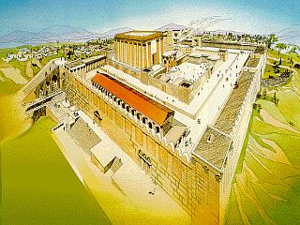

Yeni Antlaşma’da Allah Kanununun Yeri

Matta
5:17-18 İsa kanunu yıkmaya değil ama tamamlamaya geldi
7:12 Kanunun özü: başkasına kendine davrandığın gibi davran
11:13 Kanun kitabı peygamberlik etti
12:2,4-5,10,12 İsa Sept gününde bir hastayı iyileştiriyor
(Markos 2:24,26; 3:4; Luka 6:2,4,9)
22:36,40 sevgi en önemli buyruk
23:23 Yasan'nın daha önemli parçaları: adalet, merhamet, sadakat

Luka
10:26 zengin genç adamın sorusu
14:3 bir sept günü bir Ferisinin evinde
16:16-17 Yasanın vaktı Yahya'ya kadar idi
24:44 Yasa kitabında İsa ile ilgili peygamberlikler

Yuhanna
1:17,45 Musa Kanunu getirdi, merhamet ve hakikat İsa ile geldi
7:19,23 hiç bir Yahudi kanunu yerine getiremedi
8:17 İsa kanunu kullandı kendisini haklı çıkarmak için
10:34 İsa kanunu kullandı kendisini haklı çıkarmak için
12:34 Kanun Mesih'in sonsuza dek kalacağını önbildiriyor
15:25 Kanunda yazılıyor ki, Mesih nefret edilecek
19:7 Yahudilere göre Kanun İsa'nın ölüm hak ettiğini gösteriyor

Apostolların Işleri
6:13 Stefan'ın vaızı Kanuna karşı olduğunu söylüyorlar
7:53 Stefan'ın suçlaması: Siz Kanunu tutmuyorsunuz
13:39 Kanun bizi aklayamaz, Mesih aklar
15:5,24 Kanunu tutan Yahudilikten gelme imanlılar
18:13 Yahudilerin suçlaması: Mesih inanlıları Kanuna karşı gider
21:20,24,28 Yahudilikten gelen imanlılar Kanunu tuttular
22:3 Pavlus Kanunu çok iyi öğrenmişti
24:14 Pavlus Kanun kitabına iman ederdi
25:8 Pavlus kendini savunuyor: ben Kanuna karşı gitmedim
28:23 Kanun kitabı İsa hakkında peygamberlik ediyor

Romalılar
2:12-27 insan Allah kanunu olmadan da davalanacak
3:19-31 Allah kanunu değil suçsuz sayılmak için, ama günahı
anlamak için verildi
4:13-16 Allahın sözü ve Allahın kanunu
5:13,20 Allah kanunu günahın iyice anlaşılması için verildi
6:14-15 Mesih imanlısı artık Allah kanunun altında değil
7:1-25 Allahın kanunu ve Kutsal Ruhun sırası
8:2-7 Kanun, Allahın Ruhu ile yerine getiriliyor
9:4,31-32 İsrail halkı Allah kanununu aldı ama tutmadı
10:4-5 İsa’ya iman eden için artık kanun yok
13:8,10 Sevgi Allah kanununu yerine getirmek demektir

1.Korintliler
15:56 Allahın kanunu günahın kuvvetidir

Galatyalılar
2:16,19,21 doğru sayılmak kanundan gelmez, imandan gelir
3:2-24 ya iman, ya kanun – imanlı iki sistemi tutamaz
4:4-5,21 Allah kanunu insanı köleliğe sokuyor
5:3-4,14,18,23 Mesih imanlısı Musanın kanunu altında değildir
5:14, 23; 6:2 Kimde sevgi varsa, o zaten kanunu yerine getirmiş oluyor
6:13 Musanın Kanununu tutanların sahte istekleri

Efesliler 2:15 Musanın kanunu insanları ayırırdı

Filipililer 3:5-6,9 imanlının doğruluğu kanundan gelmiyor, Mesihten geliyor

1.Timoteyus 1:7-9 Allah kanunu imanlılar için değildir, kötü kişiler içindir

Titus 3:9 Allah kanunu üzerine tartışmalar olmasın

İbraniler
7:5,11-19,28 Musanın kanunu kişiyi tamam kılamıyor
8:10 Allahın yeni kanunu imanlıların yüreklerinde olacak
9:19,22 Kanuna göre kan dökmek vardı
10:1,8 Musanın kanunu sade gölge idi, aslı Mesihtir

Yakup
1:25 ‘eksiksiz serbestlik kanunu’ – ama bu Mesihin kanunu olabilir
2:8-12 bütün kanunu tutmak lazım, değil sade bir parça
4:11-12 kanunu davlamayız, onu tutmak lazım

1.Yuhanna 3:4 Allah kanunu bize günahın ne olduğunu gösteriyor

